计算机网络课程实验报告
实验2：可靠数据传输协议的设计与实现
姓名 | 王必聪 |  | 院系 |  | 软件学院 |  |  | 学号 |  | 1143730113
任课教师 |  | 李全龙 |  |  |  | 指导教师 | 陈源龙
实验地点 |  | 软件学院三楼机房 |  |  |  | 实验时间 | 2016/10/25
实验课表现 |  | 出勤、表现得分(10) |  |  |  | 实验报告  得分(40) |  |  | 实验总分
 |  | 操作结果得分(50)
实验目的：
理解可靠数据传输的基本原理；掌握停等协议的工作原理；
在理解停等协议的基础上,理解滑动窗口协议的基本原理；
掌握 GBN 的工作原理；
掌握基于 UDP 设计并实现一个 GBN协议的过程与技术。
实验内容：
1) 基于UDP设计一个简单的停等协议;
2) 引入滑动窗口技术,改进停等协议,实现一个简单的GBN协议;
2) 模拟引入数据包的丢失，验证所设计协议的有效性;
3) 改进所设计的GBN协议，支持双向数据传输；（选作内容，加分项目，可以当堂完成或课下完成）
4）将所设计的GBN协议改进为SR协议。（选作内容，加分项目，可以当堂完成或课下完成）
实验要求：（学生对预习要求的回答）（20分）
- 用自己的语言阐述停等协议的基本原理（超过200字扣分）（10）

停等协议主要解决的是信道错误、丢包和重传问题。基本要求为未确定一个包发送完毕时不发送下一个包。其中ACK的状态为0或1。信道错误是通过信息的校验和来判断的，返回的ACK状态决定了当前信息是否错误。丢包则通过发送端的超时重传机制解决。当发送端未收到ACK时启动重传，而接收端判断ACK的状态与前一包的状态来决定是否数据重复。

- 实现停等协议的主要步骤是什么（超过200字扣分）（10）

- 发送端发送包（包含状态序号），接收端成功接收后返回ACK+状态序号，数据错误则返回ACK+相反状态。
- 发送端收到相反状态或者超时时，重新发送上一个包。正常时，改变下一包的状态序号。
- 接收端接收到包时判断当前包与前一包状态是否相同，相同则丢弃，相反则保留。
- 发送端一次只发送一个包，触发条件2时再发送当前包或者下一个包。

思考题：（20分）
思考题1：（10分）
接收方和发送方是如何工作的（操作截图）
-
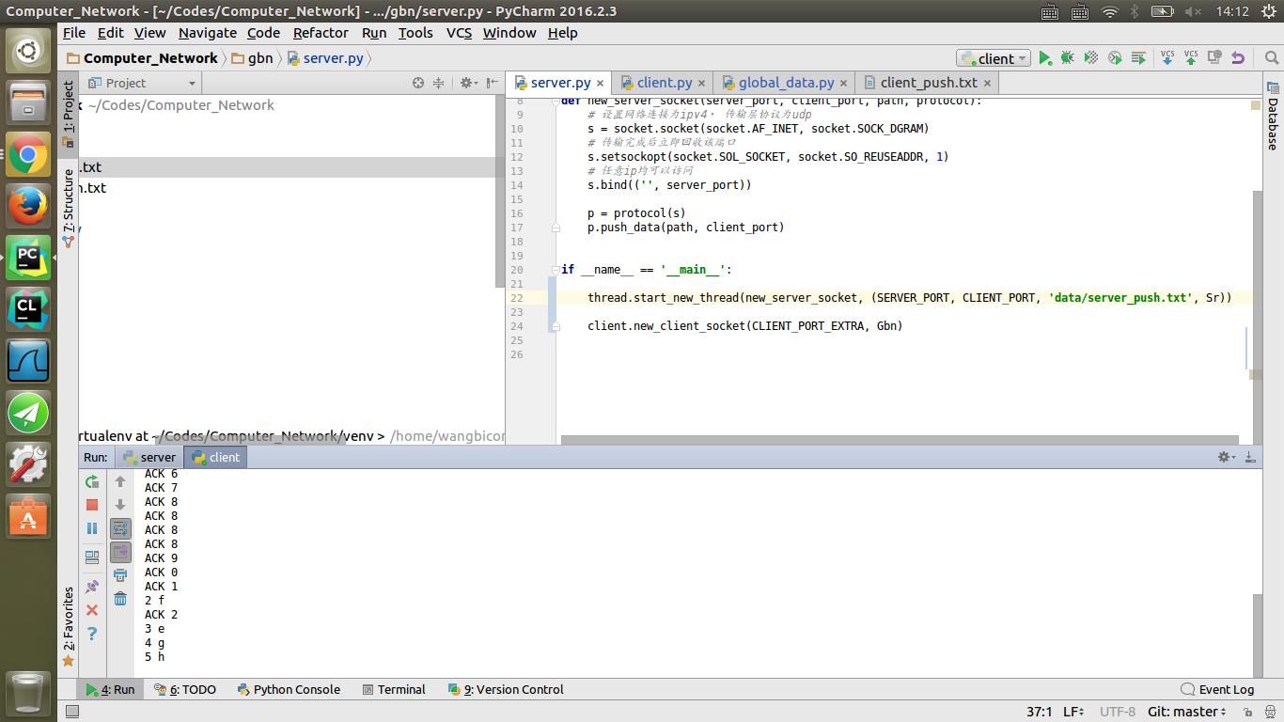
图1-1 client端工作截图

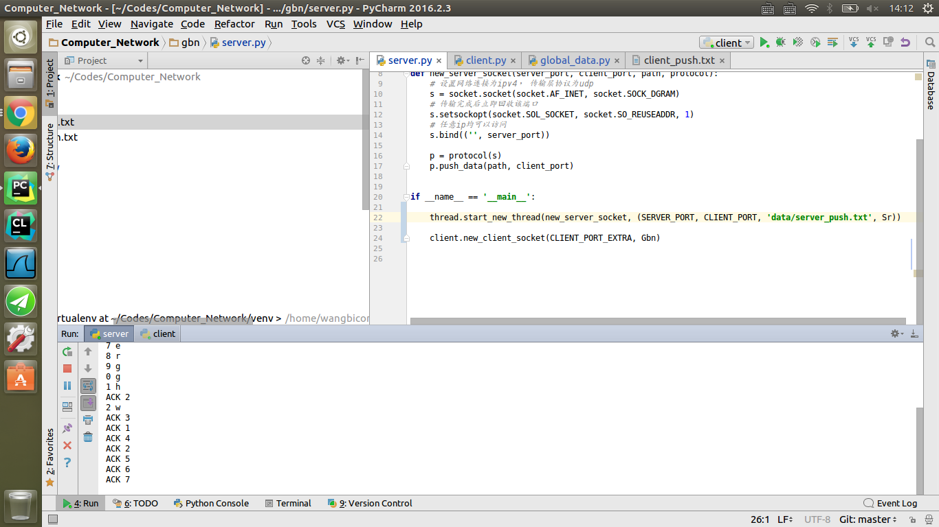
图1-2 server端工作截图

工作截图展示了客户端和服务器端的双向通信结果。本测试设计为两端的双向通信，并且C->S和S->C分别使用GBN协议和SR协议进行测试。该测试用例可以同时检测GBN协议、SR协议以及双向通信这些需求。
由于该通信为双向通信，实际C和S的身份是互相切换的。本测试脚本将接收端口设置为另一线程，两端分别读取预设的数据文件，向彼此发送数据请求。基于GBN协议以及SR协议两端同时进行数据处理。

思考题2：（5分）
实现发送方和接收方通讯时，采用了哪些类库，作用是什么？

发送方和接收方进行通讯时，使用了Python的Socket、Select、Thread、Random、Sys类库。
其中Socket库主要为了实现Socket连接的基本功能，如选择IPv4协议和UDP协议、绑定端口、发送数据、接受数据等功能。该库是实现通讯的基础类库。
Select类库是为了实现无阻塞的Socket连接。如果直接使用Socket连接中的recv方法，则当发送方没有传送数据时，在接收方会在该方法处阻塞，无法实现同步的计时器以及ACK响应。这里使用Select类库使得在发送方可以监控接受方的Socket连接，使得当发送方有数据发送时再进行处理，无数据发送时则直接跳过。
Thread类库是为了在实现双向通信时提供多线程接口。
Random类库是为了模拟随机丢包的实现。
Sys类库是为了在多线程中使用线程安全的Sys.stdout.write方法而不是print方法。

思考题3：（5分）
实验结论，以及实验中遇到的其他问题是如何解决的？

实验结论为实现的GBN协议和SR协议均可以实现较可靠的数据传输，但是明显SR协议偏好。同时双向传输也通过多线程得以较好地实现。

遇到的问题：
- Socket连接的无阻塞编程。
Python内置的socket库提供的recv方法为阻塞的，因此给计时功能带来了麻烦。经过查阅文档，发现select提供了监控socket可读、可写、出现错误三种模式的无阻塞方法。因此解决了计时器以及双向传输的问题。
- 双向传输问题。
Python中thread库提供的start_new_thread方法为调用某一方法直到其抛出异常或者return。其与select无阻塞连接的编程出现暂未解决的问题，个人猜想为select无阻塞机制和thread底层实现的问题。经过测试后，发现将接收方而不是发送方作为第二线程并没有出现未知Bug。希望在以后的学习中可以深入研究这个问题。

选作内容，加分项目成果展示（过程描述、截图）
选作部分代码：
SR协议的实现

class Sr(object):

def __init__(self, s):
self.s = s

def push_data(self, path, port):

# 计时和包序号初始化
time = 0
seq = 0

data_windows = [

with open(path, 'r') as f:

while True:

# 当超时后，将窗口内第一个发送成功未确认的数据状态更改为未发送
if time > MAX_TIME:
for data in data_windows:
if data.state == 1:
data.state = 0
break

# 窗口中数据少于最大容量时，尝试添加新数据
while len(data_windows) < WINDOWS_LENGTH:
line = f.readline().strip()

if not line:
break

data = Data(line, seq=seq)
data_windows.append(data)
seq += 1

# 窗口内无数据则退出总循环
if not data_windows:
break

# 遍历窗口内数据，如果存在未成功发送的则发送
for data in data_windows:
if not data.state:
self.s.sendto(str(data), (HOST, port))
data.state = 1

readable, writeable, errors = select.select([self.s, ], [], [], 1)

if len(readable) > 0:

# 收到数据则重新计时
time = 0

message, address = self.s.recvfrom(BUFFER_SIZE)
sys.stdout.write('ACK ' + message + '\n')

# 收到数据后更改该数据包状态为已接收
for data in data_windows:
if message == data.seq:
data.state = 2
break
else:
# 未收到数据则计时器加一
time += 1

# 当窗口中首个数据已接收时，窗口前移
while data_windows[0].state == 2:
data_windows.pop(0)

if not data_windows:
break

self.s.close()

def pull_data(self):

# 窗口的初始序号
seq = 0
data_windows = {}

while True:

readable, writeable, errors = select.select([self.s, ], [], [], 1)

if len(readable) > 0:
message, address = self.s.recvfrom(BUFFER_SIZE)

ack = message.split()[0]

# 丢包率为0.2
if random() < 0.2:
continue

# 返回成功接收的包序号
self.s.sendto(ack, address)
data_windows[ack] = message.split()[1]

# 滑动窗口
while str(seq) in data_windows:
sys.stdout.write(str(seq) + ' ' + data_windows[str(seq)] + '\n')
data_windows.pop(str(seq))
seq = (seq + 1) % SEQ_LENGTH

self.s.close()

双向传输的实现

import socket
import thread
import server

from global_data import *

def new_client_socket(client_port, protocol):
# 设置网络连接为ipv4， 传输层协议为tcp
s = socket.socket(socket.AF_INET, socket.SOCK_DGRAM)
# 传输完成后立即回收该端口
s.setsockopt(socket.SOL_SOCKET, socket.SO_REUSEADDR, 1)
# 任意ip均可以访问
s.bind(('', client_port))

p = protocol(s)
p.pull_data()

if __name__ == '__main__':

# 接收方开启多线程
thread.start_new_thread(server.new_server_socket, (SERVER_PORT_EXTRA, CLIENT_PORT_EXTRA, 'data/client_push.txt', Gbn))

new_client_socket(CLIENT_PORT, Sr)

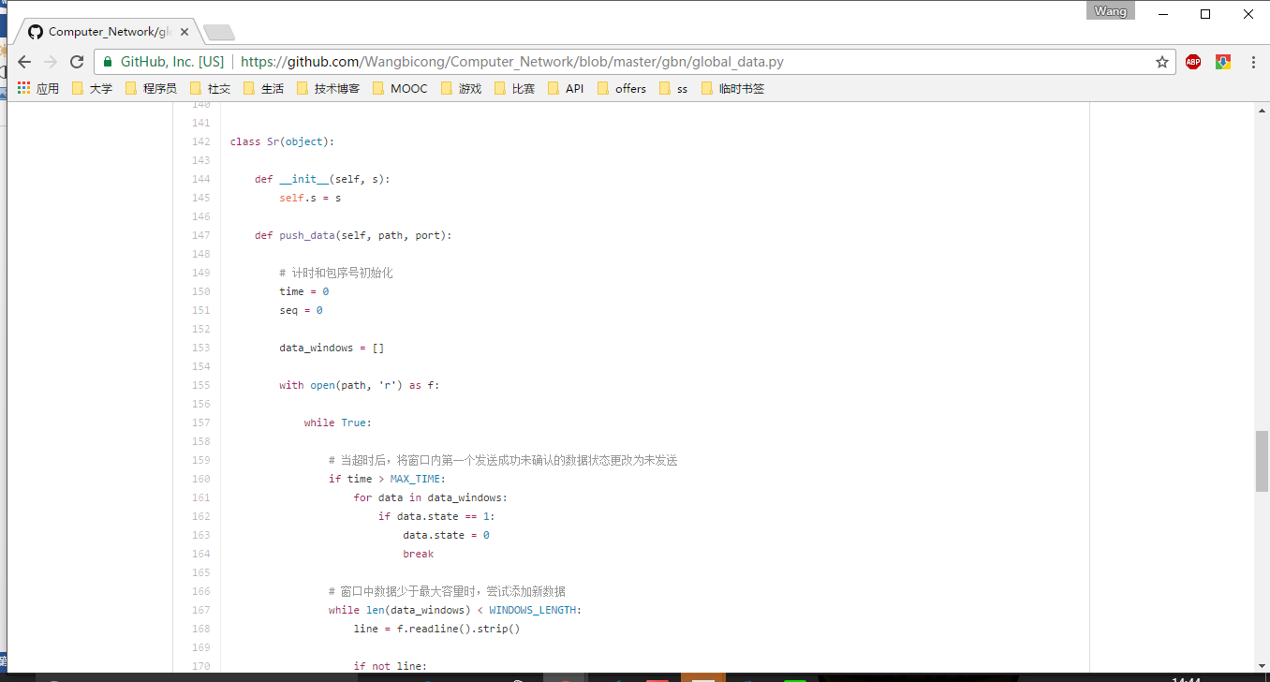
图2-1 实验代码截图
在前文操作截图1-1和1-2中展示了测试结果。已包括SR协议和双向传输协议的实现。
双向传输通过两端在多线程中绑定新的端口进行数据传输实现。
SR协议则在GBN协议之上进行了改动，其中改动部分为：
- 接收方接收到数据时，判断包序号是否在窗口内，若在但是并不在首位则做缓存处理，并不丢弃该包。
- 发送方在接收到ACK时如果不为窗口的首位，也将已发送标识为接收成功，并不舍弃该包。
因此在实现上SR协议要求编程中更好地维护两端的滑动窗口。

指导教师评语：
日期：

